BUPATI BANTUL RESMIKAN PROGRAM IMUNISASI NASIONAL (PIN) DI BANGUNTAPAN PADA 23 APRIL 2024
23 April 2024 15:30 WIB
Ditulis oleh Vitdiyana

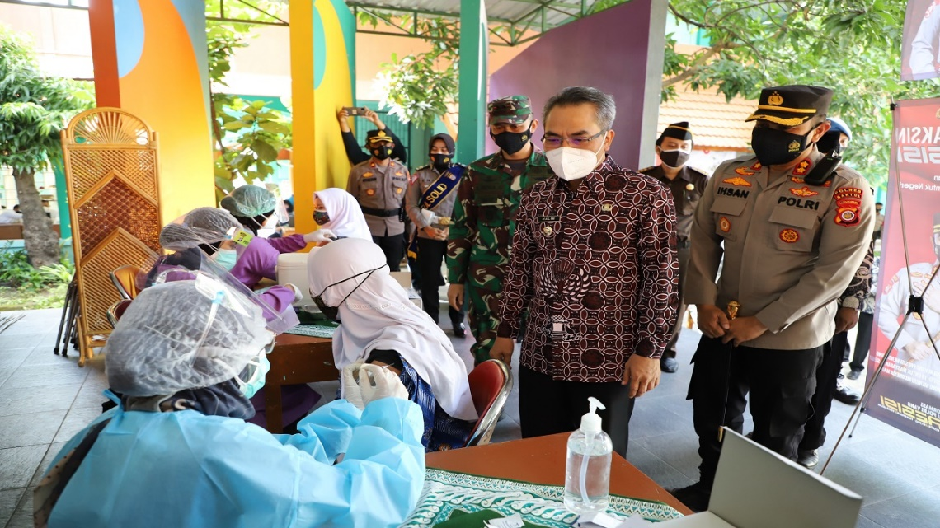
(Kunjungan Bupati Bantul)

Banguntapan, Yogyakarta - 23 April 2024
Bupati Bantul, Bapak Abdul Halim Muslih meresmikan PIN di Puskesmas Banguntapan I. Program ini bertujuan meningkatkan cakupan imunisasi anak dan mencegah penyakit menular.
Acara peresmian PIN dihadiri oleh Sekretaris Daerah Kabupaten Bantul, Kepala Dinas Kesehatan Kabupaten Bantul, Camat Banguntapan, Kepala Puskesmas Banguntapan I, dan tokoh masyarakat setempat.
Dalam sambutannya, Bupati Bantul menyampaikan bahwa PIN merupakan program yang sangat penting untuk melindungi anak-anak dari berbagai penyakit menular. Oleh karena itu, beliau menghimbau kepada seluruh orang tua di Kabupaten Bantul untuk membawa anak-anak mereka ke Puskesmas atau Posyandu terdekat untuk mendapatkan imunisasi lengkap.

“Imunisasi ini penting untuk melindungi anak-anak dari berbagai penyakit menular, seperti campak, polio, difteri, dan tetanus. Oleh karena itu, saya menghimbau kepada seluruh orang tua di Kabupaten Bantul untuk membawa anak-anak mereka ke Puskesmas atau Posyandu terdekat untuk mendapatkan imunisasi lengkap,” ujar Bupati Bantul.
Kepala Dinas Kesehatan Kabupaten Bantul, dr AGUS TRI WIDIYANTARA, menambahkan bahwa PIN akan dilaksanakan di seluruh Puskesmas dan Posyandu di Kabupaten Bantul. Layanan imunisasi gratis akan disediakan untuk anak-anak usia 0-18 bulan.
Program Imunisasi Nasional di Banguntapan berlangsung dengan lancar dan tertib. Para orang tua antusias membawa anak-anak mereka untuk mendapatkan imunisasi.

Info Kontak
Vitdiyana
Universitas Ahmad Dahlan
085786253568
2300029173@webmail.uad.ac.id

